2010年度 呼吸器系Ⅰ

＜益田＞
Dose Intensityについて
- 単位は？
- 薬剤をday1,day22,day43,day64で、それぞれ60mg/m²投与する時のDose Intensityは？

＜蒋＞
急性型間質性肺炎の組織像と臨床像

＜矢那瀬＞
- シルエットサインとは。またその意義とは。
- X線検査で胸水の診断を行うには
- X線検査で正面像と側面像を撮影するとき、filmはそれぞれどちらに置くか
- CT写真での矢印の場所は？（06年度の１～５）
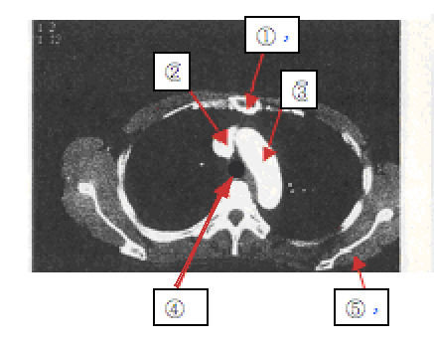

＜佐藤＞
- 胸壁の筋肉を腹側、背側に分類せよ
- 胸腔内の神経を3つ以上書き、それらが障害されたときの症状を記せ

＜小林＞
- 分時換気量が多いのは肺尖部、肺底部のどちらか
- 血流量が多いのは肺尖部、肺底部のどちらか
- 換気・血流比が大きいのは肺尖部、肺底部のどちらか
- 酸素分圧が高いのは肺尖部、肺底部のどちらか
- ①、②の解答がそうなる理由は？

＜埴原＞○×問題（×の場合は、その部分に下線を記せ）
- 咽頭腔は、鼻部、口部、喉頭部からなる
- 口蓋咽頭筋は喉頭を挙上させる
- 気管支動脈は、主に肺動脈の分岐である
- 誤えつ性肺炎は、左肺で起きやすい
- 右主気管支は、左主気管支に比べ太く、長く、急斜である
- 反回神経は下喉頭神経となる
- 心臓、大動脈、上大静脈、胸腺は縦隔内にある
- 横隔神経は、頸部の交感神経幹から分岐する
- 肺区域内の気管支は、その隣の区域の気管支と繋がっている
- 横隔膜は横隔神経と下位肋間神経から支配される

